공장 맵_방 구조 규칙_초안
참고 링크: https://lethal-company.fandom.com/wiki/Interior

[ 참고 사항 ]
- ‘절차적 맵 생성 규칙_초안’ 문서와 함께 보세요
- 공간/방 안에 색깔로 구분되어 있는 경우는 공간 내에서 층이 달라짐을 의미한다.
- 방 사이즈 가로*세로*높이
- ‘메인 입구’만 그림처럼 방향 고정임
- 단위 m
- 종류: 방 모델이 달라짐, 구조: 내부 배치가 달라짐

[ 모든 스테이지 필수 사항 & 규칙 ]
- 시설(맵)의 문들은 잠겨 있을 수 있다. 잠긴 문은 수집품 ‘열쇠’를 이용하여 열 수 있다.
- 코어(장치)는 한 맵에 하나만 생성될 수 있다.
- 코어는 메인 입구와 연결되어 생성될 수 없다.
- 방과 방끼리 바로 연결될 수 없다. ‘계단’, ‘난간 통로’, ‘복도’와 같은 연결용 방을 반드시 1회 이상 거쳐야 연결될 수 있다.
  - ‘계단’끼리는 바로 연결될 수 없다.
  - ‘난간 통로’끼리는 바로 연결될 수 있다.
  - ‘복도’끼리는 바로 연결될 수 있다.

0 MainEntranceRoom / 메인 입구 방
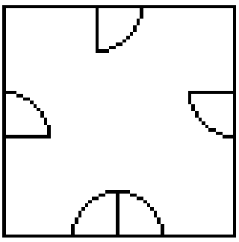 : 방향 고정
방 사이즈 (m) | 6*6*5
아이템 생성 여부 | Y
비상구 생성 여부 | N
맵 난이도 | 쉬움 | 보통 | 어려움
방 최소/최대 생성 개수 | 1 | 1 | 1
방 추가 생성 확률
문 최소/최대 생성 개수 | 2~3

1 GapRoom / 끊어진 방
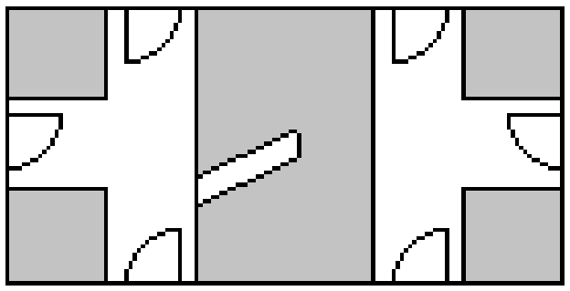
방 사이즈 (m) | 12*6*10
아이템 생성 여부 | Y
비상구 생성 여부 | Y
맵 난이도 | 쉬움 | 보통 | 어려움
방 최소/최대 생성 개수 | 2~3 | 2~3 | 2~4
방 추가 생성 확률 | 35% | 35% | 45%
문 최소/최대 생성 개수 | 3~6

2 ApparatusRoom / 장치 방(구조 1, 구조 2)
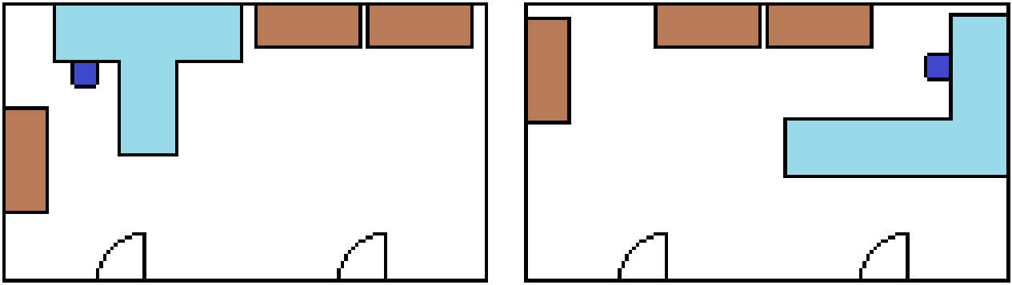  : 구조 1 |   : 구조 2
방 사이즈 (m) | 12*7*5
아이템 생성 여부 | Y
비상구 생성 여부 | N
맵 난이도 | 쉬움 | 보통 | 어려움
방 최소/최대 생성 개수 | 1 | 1 | 1
방 추가 생성 확률
문 최소/최대 생성 개수 | 2
방 구조 선택 확률 | (구조 1과 구조 2 중) 50%
: 특수한 수집품 ‘장치(이하 ‘코어’)’가 생성될 수 있다.
Apparatus Room이 있다고 반드시 코어가 있는 것은 아니다.

3 ServerRoom / 서버 방
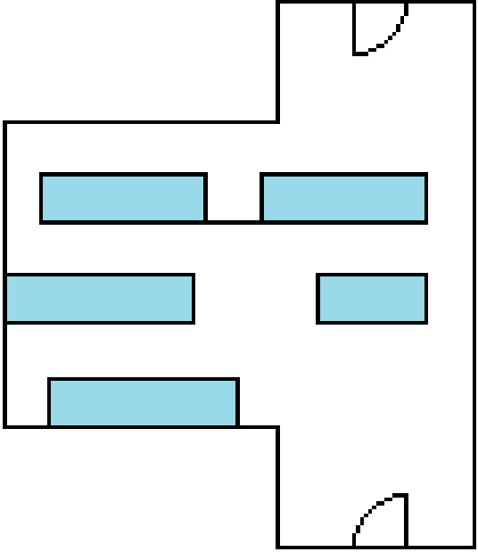
방 사이즈 (m) | 13*12*5
아이템 생성 여부 | Y
비상구 생성 여부 | N
맵 난이도 | 쉬움 | 보통 | 어려움
방 최소/최대 생성 개수 | 1 | 1 | 1
방 추가 생성 확률
문 최소/최대 생성 개수 | 1~2

4 CabinetRoom / 캐비넷 방
1.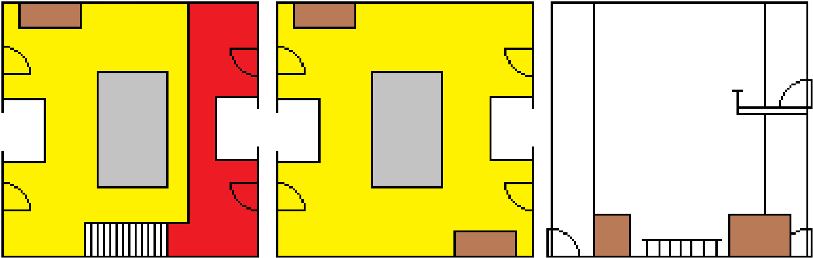 2. 3. 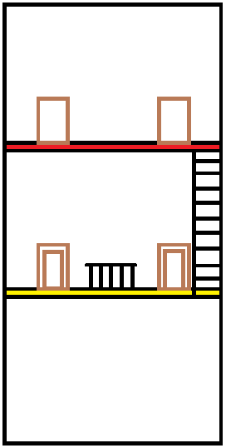
1. 위에서 볼 때 2. 중간_위에서 볼 때 3. 옆에서 볼 때
방 사이즈 (m) | 12*12*15
아이템 생성 여부 | Y
비상구 생성 여부 | N
맵 난이도 | 쉬움 | 보통 | 어려움
방 최소/최대 생성 개수 | 0~1 | 0~1 | 0~1
방 추가 생성 확률 | 50% | 60% | 80%
문 최소/최대 생성 개수 | 3~6
층 당 문 필수 개수 | 아래층 2, 위층 1
: 최대 6개의 문이 생성될 수 있다. 문의 위치는 아래층에 4개, 위층에 2개이다.
: 대각선으로 마주보는 모서리에 최대 2개의 캐비넷이 생성될 수 있다. 캐비넷은 생성되더라도 열리지 않을 수도 있다.

5 StorageRoom_Rect / 창고_직사각형
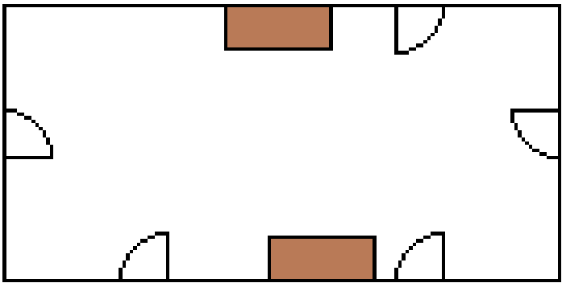
방 사이즈 (m) | 14*8*5
아이템 생성 여부 | Y
비상구 생성 여부 | Y
맵 난이도 | 쉬움 | 보통 | 어려움
방 최소/최대 생성 개수 | 1 | 1 | 1
방 추가 생성 확률
문 최소/최대 생성 개수 | 1~5

6 StorageRoom_Corner / 창고_꺾임형
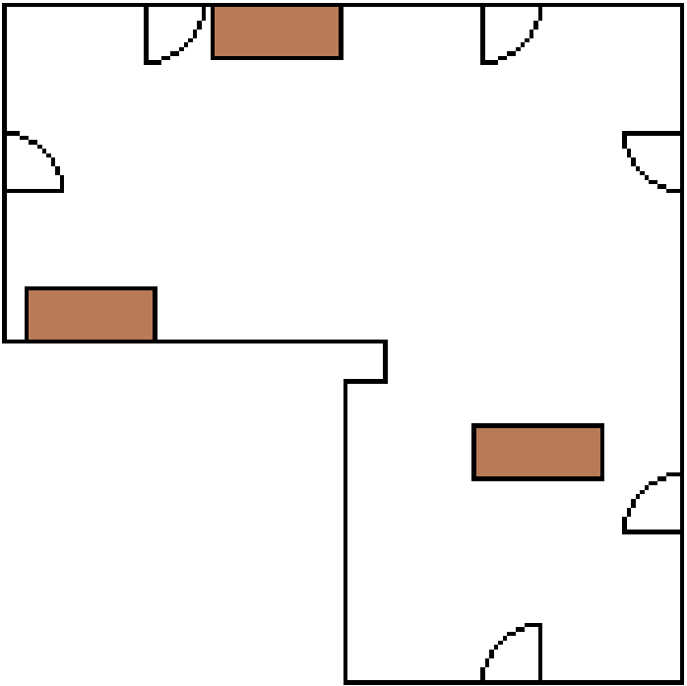
방 사이즈 (m) | 10*10*5
아이템 생성 여부 | Y
비상구 생성 여부 | Y
맵 난이도 | 쉬움 | 보통 | 어려움
방 최소/최대 생성 개수 | 1 | 1 | 1
방 추가 생성 확률
문 최소/최대 생성 개수 | 2~6

7 StorageRoom_Step / 창고_계단형
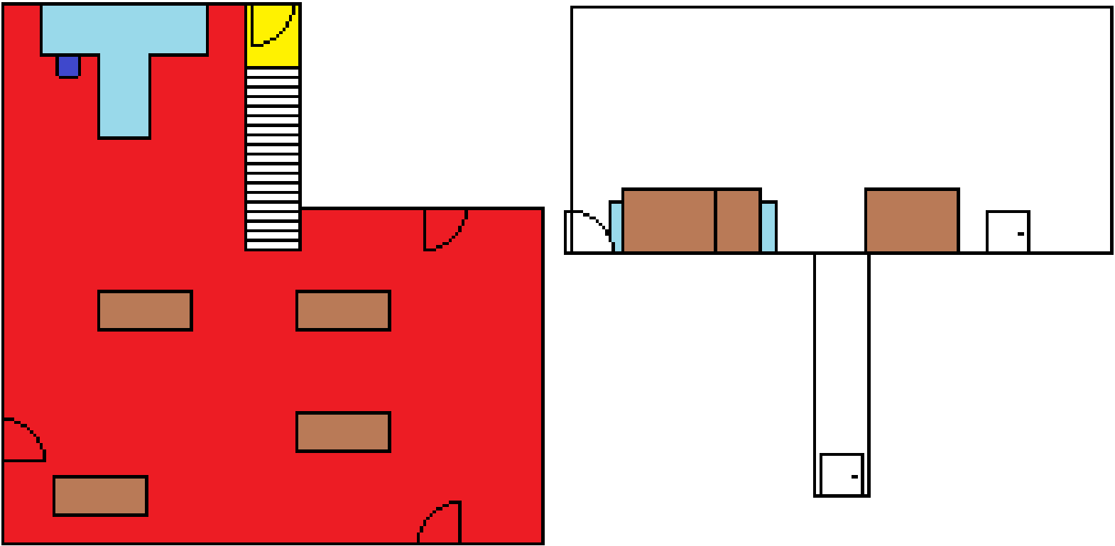
: 위에서 봤을 때 : 측면에서 봤을 때
방 사이즈 (m) | 12*10*10
아이템 생성 여부 | Y
비상구 생성 여부 | N
맵 난이도 | 쉬움 | 보통 | 어려움
방 최소/최대 생성 개수 | 0~1 | 0~1 | 1
방 추가 생성 확률 | 50% | 70%
문 최소/최대 생성 개수 | 1~4
층 당 문 필수 개수 | 위층 1
: 직사각형- 선반 2~5개 생성됨
: 꺾임형 – 선반 3~4개 생성됨
: 계단형 – 선반 2~4개 생성됨. ‘코어’ 생성될 수 있음

8 YellowOfficeRoom / 사무실
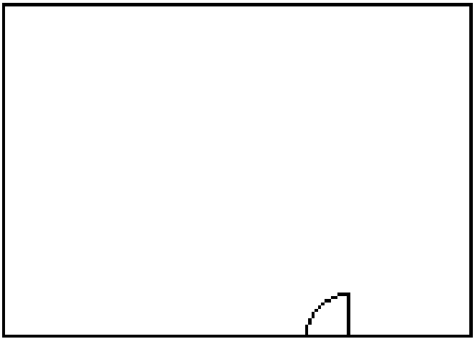
방 사이즈 (m) | 10*8*5
아이템 생성 여부 | Y
비상구 생성 여부 | N
맵 난이도 | 쉬움 | 보통 | 어려움
방 최소/최대 생성 개수 | 0~1 | 0~1 | 0~1
방 추가 생성 확률 | 30% | 50% | 50%
문 최소/최대 생성 개수 | 1

9 FactoryRoom / 공장 방
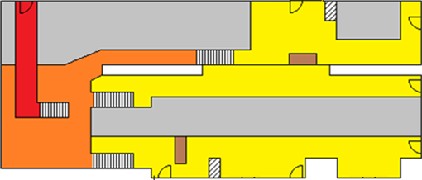
: 위에서 볼 때
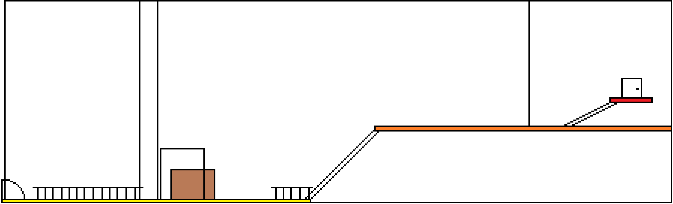
: 옆에서 볼 때
방 사이즈 (m) | 20*12*15
아이템 생성 여부 | Y
비상구 생성 여부 | N
맵 난이도 | 쉬움 | 보통 | 어려움
방 최소/최대 생성 개수 | 0~1 | 0~1 | 0~1
방 추가 생성 확률 | 30% | 50% | 70%
문 최소/최대 생성 개수 | 3~7
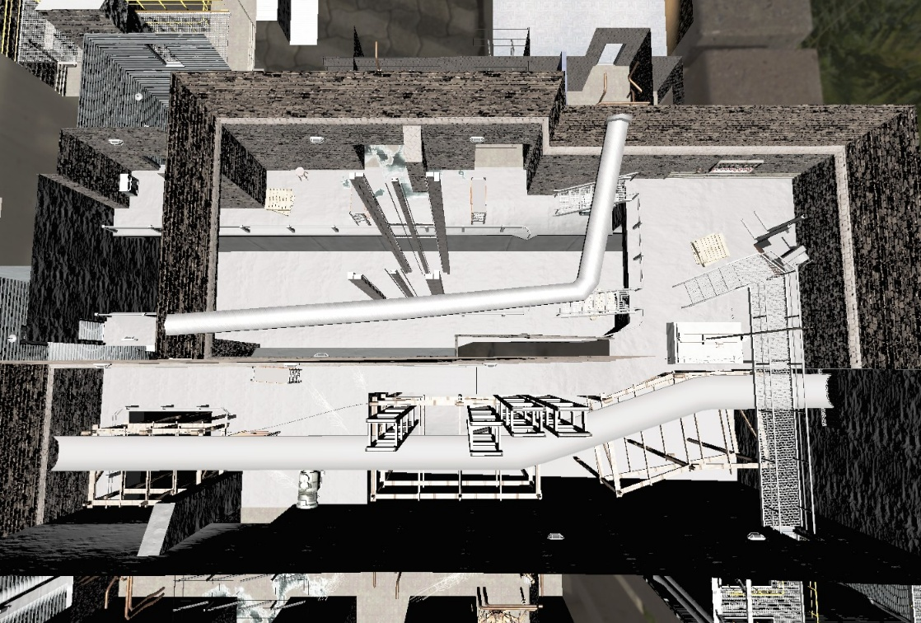

10 RailCatwalk / 난간 통로
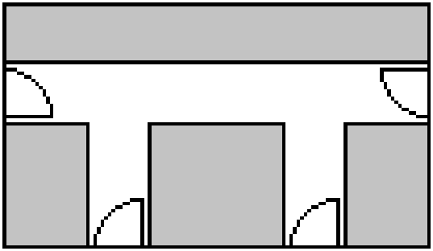
방 사이즈 (m) | 6*12*10
아이템 생성 여부 | Y
비상구 생성 여부 | Y
맵 난이도 | 쉬움 | 보통 | 어려움
방 최소/최대 생성 개수 | 2~4 | 2~4 | 2~5
방 추가 생성 확률 | 40% | 40% | 45%
문 최소/최대 생성 개수 | 2~4

11 PipedHallways_Line / 파이프 복도_일자형
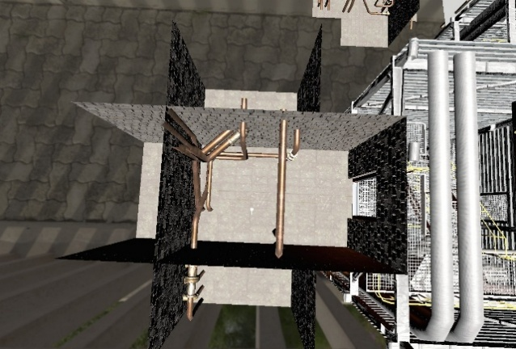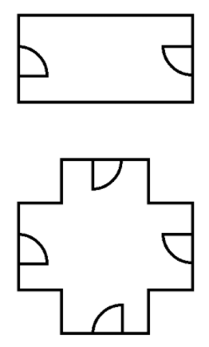
방 사이즈 (m) | 3*6*5
아이템 생성 여부 | N
비상구 생성 여부 | N
맵 난이도 | 쉬움 | 보통 | 어려움
방 최소/최대 생성 개수 | 총 방 개수 최소/최대 - 아이템 생성 방 개수 최소/최대
방 추가 생성 확률
문 최소/최대 생성 개수 | 1~2

12 PipedHallways_Grid / 파이프 복도_격자형
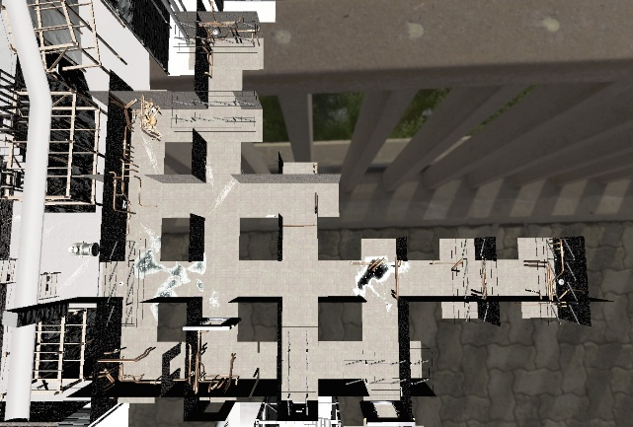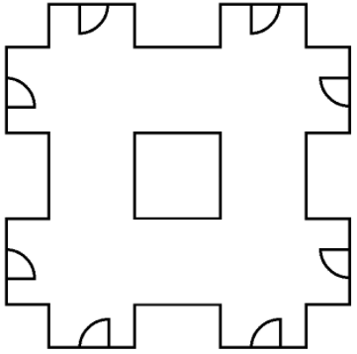
방 사이즈 (m) | 12*12*5
아이템 생성 여부 | Y
비상구 생성 여부 | N
맵 난이도 | 쉬움 | 보통 | 어려움
방 최소/최대 생성 개수 | 1~3 | 2~4 | 3~4
방 추가 생성 확률 | 40% | 40% | 40%
문 최소/최대 생성 개수 | 2~8

13 Staircase / 계단
1.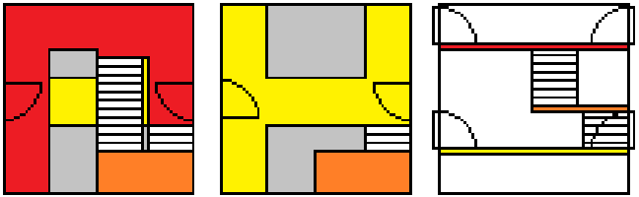 2. 3. 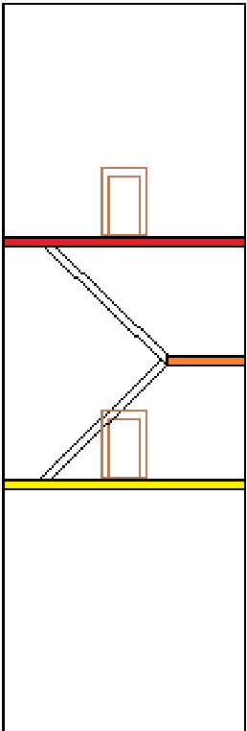
1. 위에서 볼 때 2. 중간_위에서 볼 때 3. 옆에서 볼 때
방 사이즈 (m) | 8*8*15
아이템 생성 여부 | Y
비상구 생성 여부 | N
맵 난이도 | 쉬움 | 보통 | 어려움
방 최소/최대 생성 개수 | '최소/최대 층수 - 1'
방 추가 생성 확률
문 최소/최대 생성 개수 | 2~4
층 당 문 필수 개수 | 각 층 당 1
: 층 당 최대 2개의 문이 생성될 수 있다.

